SCENARIUSZ 1 – poprawne przypisanie obrazka do atrakcji.
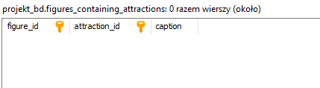
CALL assign_figure_to_attraction(
(
SELECT f.figure_id
FROM figures AS f
LIMIT 1
),
(
SELECT ma.attraction_id
FROM managed_attractions AS ma
LIMIT 1
),
'podpis'
);

Poprawnie przypisano obrazek do atrakcji.
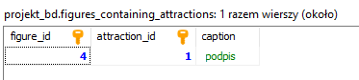
SCENARIUSZ 2 – przypisanie tego samego obrazka do atrakcji po raz drugi.
CALL assign_figure_to_attraction(
(
SELECT f.figure_id
FROM figures AS f
LIMIT 1
),
(
SELECT ma.attraction_id
FROM managed_attractions AS ma
LIMIT 1
),
'podpis'
);

Nie udało się przypisać obrazka. Pojawił się komunikat:
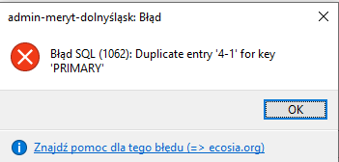
SCENARIUSZ 3 – przypisanie nieistniejącego obrazka do atrakcji.
CALL assign_figure_to_attraction(
-1234,
(
SELECT ma.attraction_id
FROM managed_attractions AS ma
LIMIT 1
),
'podpis'
);

Nie udało się przypisać obrazka. Pojawił się komunikat.
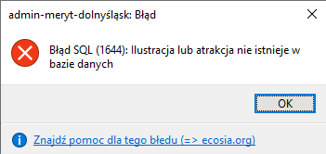
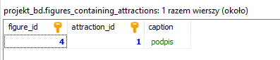
SCENARIUSZ 4 – przypisanie obrazka do nieistniejącej atrakcji.
CALL assign_figure_to_attraction(
(
SELECT f.figure_id
FROM figures AS f
LIMIT 1
),
-1234,
'podpis'
);

Nie udało się przypisać obrazka. Pojawił się komunikat:
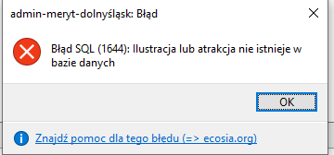
SCENARIUSZ 5 – przypisanie obrazka do atrakcji, do której uprawnień nie posiada użytkownik.
CALL assign_figure_to_attraction(
(
SELECT f.figure_id
FROM figures AS f
LIMIT 1
),
1,
'podpis'
);

Nie udało się przypisać obrazka. Pojawił się komunikat:
